CENTRO UNIVERSITÁRIO DO ESPÍRITO SANTO – UNESC
LUCAS LEMES FÉLIX
ONROLÊ: DESENVOLVIMENTO DE UM APLICATIVO MÓVEL PARA GEOLOCALIZAÇÃO E INTERAÇÃO SOCIAL EM TEMPO REAL
RELATÓRIO DE ACOMPANHAMENTO: ESTADO ATUAL DO PROTÓTIPO
COLATINA 2026

LUCAS LEMES FÉLIX
ONROLÊ: DESENVOLVIMENTO DE UM APLICATIVO MÓVEL PARA GEOLOCALIZAÇÃO E INTERAÇÃO SOCIAL EM TEMPO REAL
Relatório de acompanhamento do Trabalho de Conclusão de Curso apresentado ao Professor Tiago Antonio de Araujo, orientador, no curso de Sistemas de Informação do Centro Universitário do Espírito Santo – UNESC, com o estado atual de desenvolvimento do aplicativo OnRolê.
COLATINA 2026

SUMÁRIO
INTRODUÇÃO
1 SITUAÇÃO DOS OBJETIVOS ESPECÍFICOS
2 HIPÓTESES E FORMA DE MEDIÇÃO
3 ARQUITETURA IMPLEMENTADA
4 DEMONSTRAÇÃO DAS TELAS
4.1 BOAS-VINDAS E INÍCIO
4.2 MAPA E PROCURAR
4.3 PERFIS
5 DETALHES TÉCNICOS
5.1 GEOFENCING E CHECK-IN AUTOMÁTICO
5.2 MAPA DE CALOR
5.3 AFINIDADE ENTRE PESSOAS
5.4 COLETA DE DADOS DO EXPERIMENTO
5.5 TESTES AUTOMATIZADOS
6 ALTERAÇÕES EM RELAÇÃO AO PROJETO DE PESQUISA
7 RISCOS E MITIGAÇÕES
8 CRONOGRAMA
9 ORÇAMENTO
10 PRÓXIMOS PASSOS

INTRODUÇÃO
Este relatório apresenta ao orientador o estado do aplicativo OnRolê em 21 de outubro de 2026, às vésperas do experimento de campo. Ele toma como base o Projeto de Pesquisa (TCC 1) e segue a mesma ordem: primeiro a situação de cada objetivo específico e de cada hipótese, depois a arquitetura implementada e a demonstração das telas, e por fim as alterações em relação ao projeto, os riscos, o cronograma e o orçamento.
As capturas de tela da seção 4 foram feitas em um celular Android, com a versão atual do aplicativo conectada ao back-end real no Firebase.

1 SITUAÇÃO DOS OBJETIVOS ESPECÍFICOS
O Quadro 1 retoma os seis objetivos específicos do projeto (seção 3.2) e indica o que já foi entregue e o que falta.
Quadro 1 - Situação dos objetivos específicos
Objetivo específico (resumo) | Situação | Observação
Interfaces de Início, Mapa, Procura e Perfil em Flutter, com navegação inferior | Concluído | As quatro abas estão prontas, além de login, cadastro, edição de perfil, câmera, publicação e stories (Figuras 1 a 6).
Mapa de calor em tempo real conforme o volume de usuários ativos | Concluído | Camada de calor por KDE sobre o mapa de Colatina, alimentada pelos check-ins ativos de cada local.
Geofencing com check-in silencioso e automático (Android e iOS) | Parcial | O check-in automático funciona com o aplicativo aberto. O monitoramento em segundo plano ainda falta, e até agora só foi testado no Android.
Feed de mídias instantâneas restrito a quem validou presença por geocerca | Concluído, com alteração | Feed com fotos e vídeos e stories de 24 h. A publicação foi aberta a todos, e a validação por geocerca virou o selo "no rolê agora" (ver seção 6).
Matching geossocial por histórico de presença e gostos de rolê | Concluído, fora da navegação | Algoritmo e tela prontos e testados, com grupo controle para a H3. A tela foi retirada temporariamente da navegação (ver seção 6).
Avaliação experimental de desempenho e aceitação | Preparado | Coleta de FPS, latência da geocerca e bateria implementada, com consentimento. O experimento de campo e o questionário TAM ainda serão aplicados.
Fonte: elaborado pelo autor (2026).

2 HIPÓTESES E FORMA DE MEDIÇÃO
Cada hipótese do projeto tem uma funcionalidade correspondente no aplicativo e um dado coletado durante o experimento, como mostra o Quadro 2.
Quadro 2 - Hipóteses, funcionalidades e medição
Hip. | Enunciado (resumo) | Funcionalidade no aplicativo | Medição no experimento
H1 | O mapa de calor social reduz o tempo e a frustração na escolha de um local. | Mapa com KDE e lotação de cada local pelos check-ins ativos. | Tempo entre abrir o mapa e escolher um local; questionário TAM.
H2 | O check-in automático por geofencing elimina check-ins falsos e torna o feed mais confiável. | Geocerca com entrada, permanência mínima e saída; selo "no rolê agora" validado pelo servidor. | Transições da geocerca comparadas ao diário de campo (meta acima de 95% de acerto); autenticidade percebida no TAM.
H3 | Conexões por afinidade espacial geram mais reciprocidade que as baseadas em atratividade visual. | Afinidade por índice de Jaccard; fila que alterna sugestão por afinidade e sorteada (controle). | Taxa de curtidas recíprocas por origem da sugestão.
H4 | O Flutter garante desempenho satisfatório em aparelhos de médio e baixo desempenho. | Registro do tempo de quadro do mapa, bateria por estado do aplicativo e modelo do aparelho. | FPS, latência de disparo da geocerca e consumo de bateria por hora.
Fonte: elaborado pelo autor (2026).

3 ARQUITETURA IMPLEMENTADA
O aplicativo foi escrito em Flutter (Dart), com gerência de estado pelo pacote provider, e usa o Firebase no plano gratuito (Spark): Firebase Authentication para o login por e-mail e Cloud Firestore, na região de São Paulo, para perfis, presença, check-ins, publicações, stories e mídia, com sincronização em tempo real, como previsto na seção 9.3 do projeto.
O código segue as camadas previstas na metodologia: modelos (lib/models), contratos e implementações de dados (lib/data, com uma versão Firebase e outra em memória para testes e demonstração sem internet), serviços de lógica pura (lib/services), estado (lib/providers) e telas (lib/view e lib/view/screen). Os algoritmos centrais da pesquisa, como a fórmula de Haversine, a máquina de estados da geocerca, o KDE e o cálculo de afinidade, ficam em lib/services e têm testes unitários.
Quadro 3 - Tecnologias utilizadas
Módulo | Tecnologia e uso
Interface | Flutter 3 (Dart), Material Design com tema escuro próprio e navegação inferior.
Geolocalização | Pacote geolocator e motor de geocercas próprio em Dart, testável sem aparelho.
Mapa de calor | flutter_map com mapa do OpenStreetMap e camada KDE desenhada pelo próprio aplicativo.
Back-end | Firebase Authentication e Cloud Firestore, sem servidor próprio.
Mídia | camera, image_picker e video_player; vídeos de até 15 s em 480p gravados no aplicativo.
Experimento | battery_plus e device_info_plus para as métricas; ferramenta em Node.js que exporta os dados pseudonimizados em CSV.
Segurança | Regras do Firestore testadas no emulador local antes de cada publicação.
Fonte: elaborado pelo autor (2026).

4 DEMONSTRAÇÃO DAS TELAS
As figuras a seguir mostram o fluxo principal do aplicativo. Os perfis de terceiros que aparecem (Marina Alves, Camila Duarte, Rodrigo Nunes, Larissa Mendes e Gabriel Souza) são fictícios, criados só para a demonstração, com avatares e fotos de bancos de imagens livres (CC0). Eles serão removidos antes do experimento de campo para não distorcer os resultados da H3.

4.1 BOAS-VINDAS E INÍCIO
Figura 1 - Tela de boas-vindas  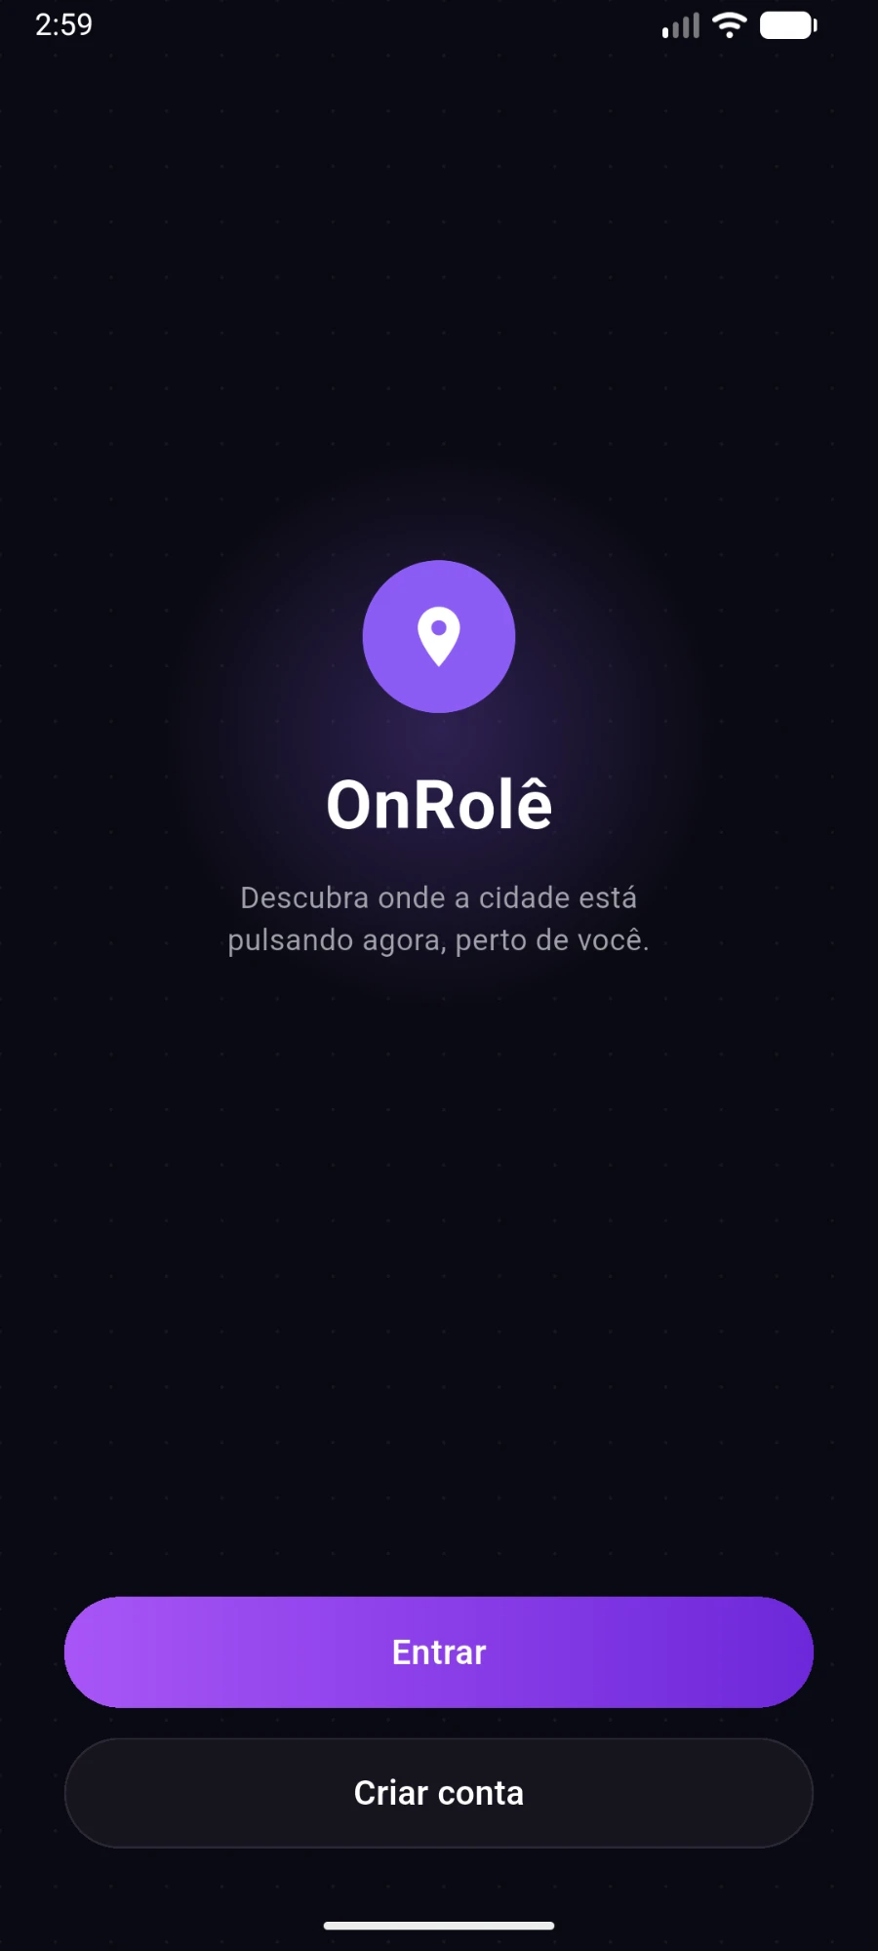  Fonte: elaborado pelo autor (2026). | Figura 2 - Início (feed e stories)  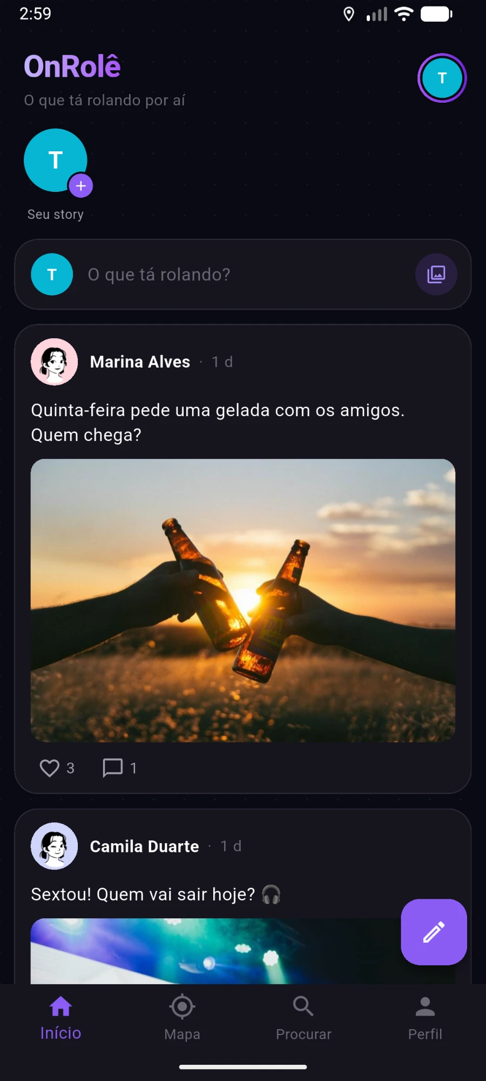  Fonte: elaborado pelo autor (2026).
A Figura 1 é a primeira tela para quem não está logado, com acesso ao login e ao cadastro. No cadastro a pessoa já escolhe foto e gostos de rolê e, em seguida, recebe o convite para participar do experimento, com o termo de consentimento.
A Figura 2 mostra a aba Início. No topo ficam os stories, com foto ou vídeo que somem em 24 horas. Abaixo fica o feed, onde a pessoa publica texto e até quatro fotos ou vídeos, com curtidas e respostas. Quem tem check-in ativo pode marcar a publicação com o selo "no rolê agora", verificado pelo servidor (H2).

4.2 MAPA E PROCURAR
Figura 3 - Mapa de calor e check-in  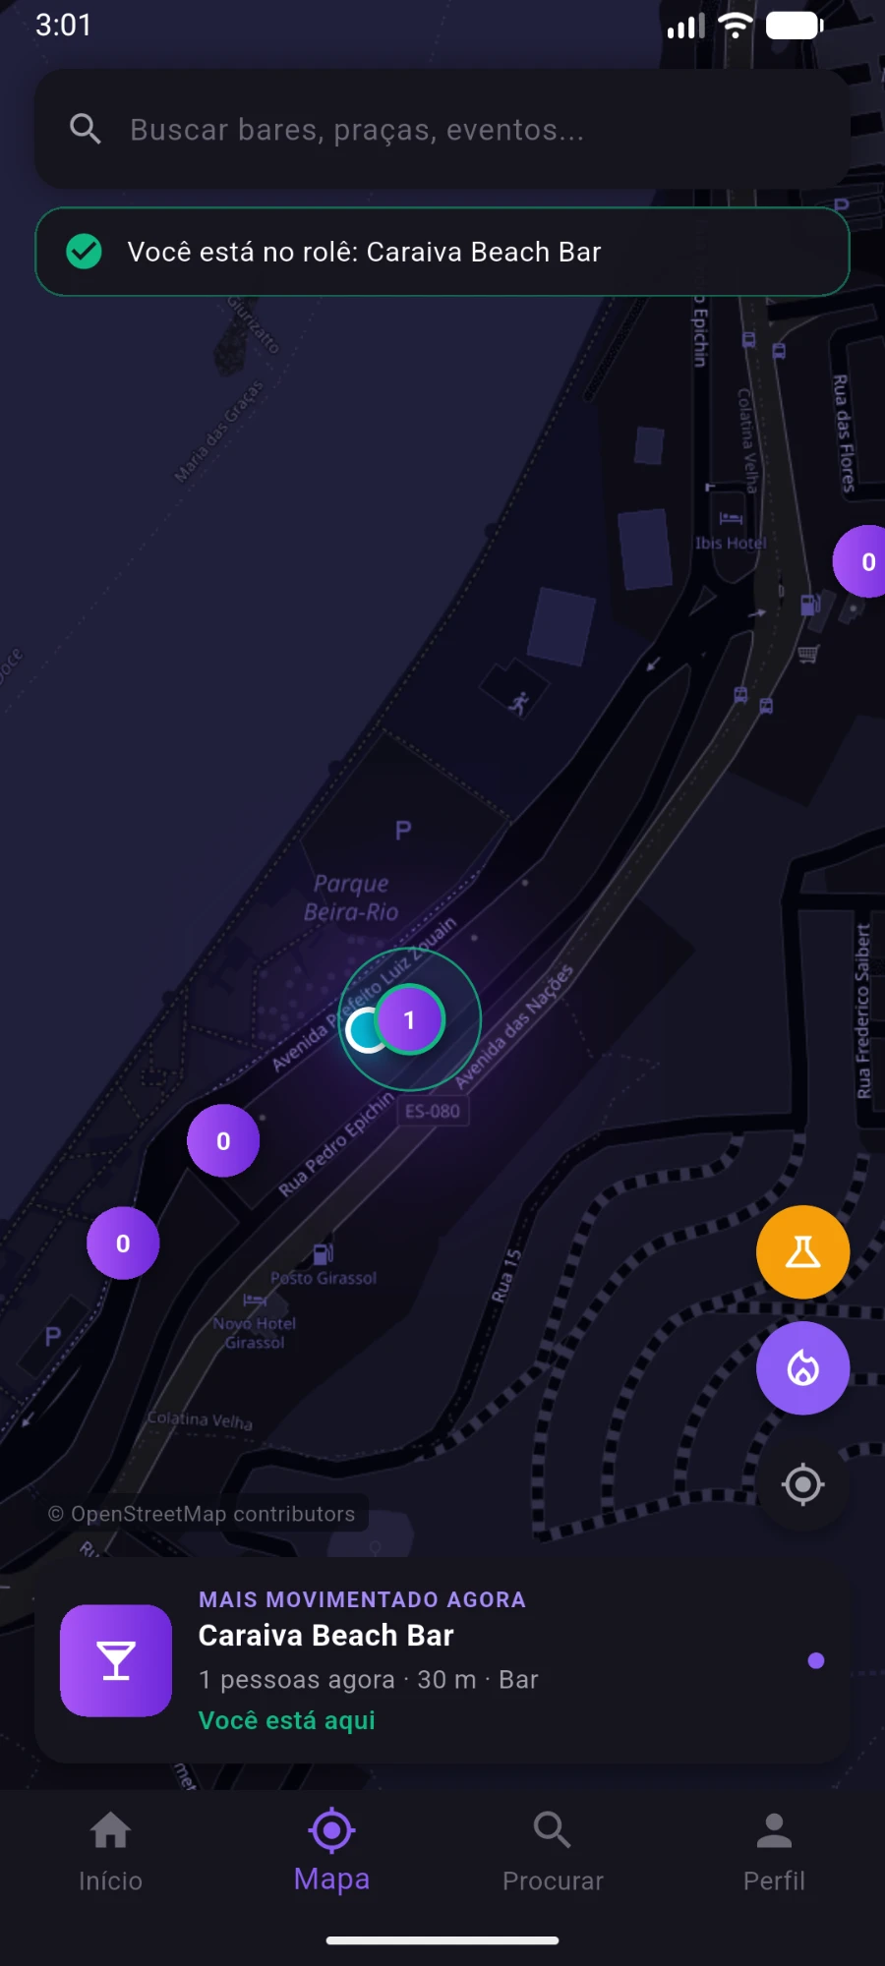  Fonte: elaborado pelo autor (2026). | Figura 4 - Procurar  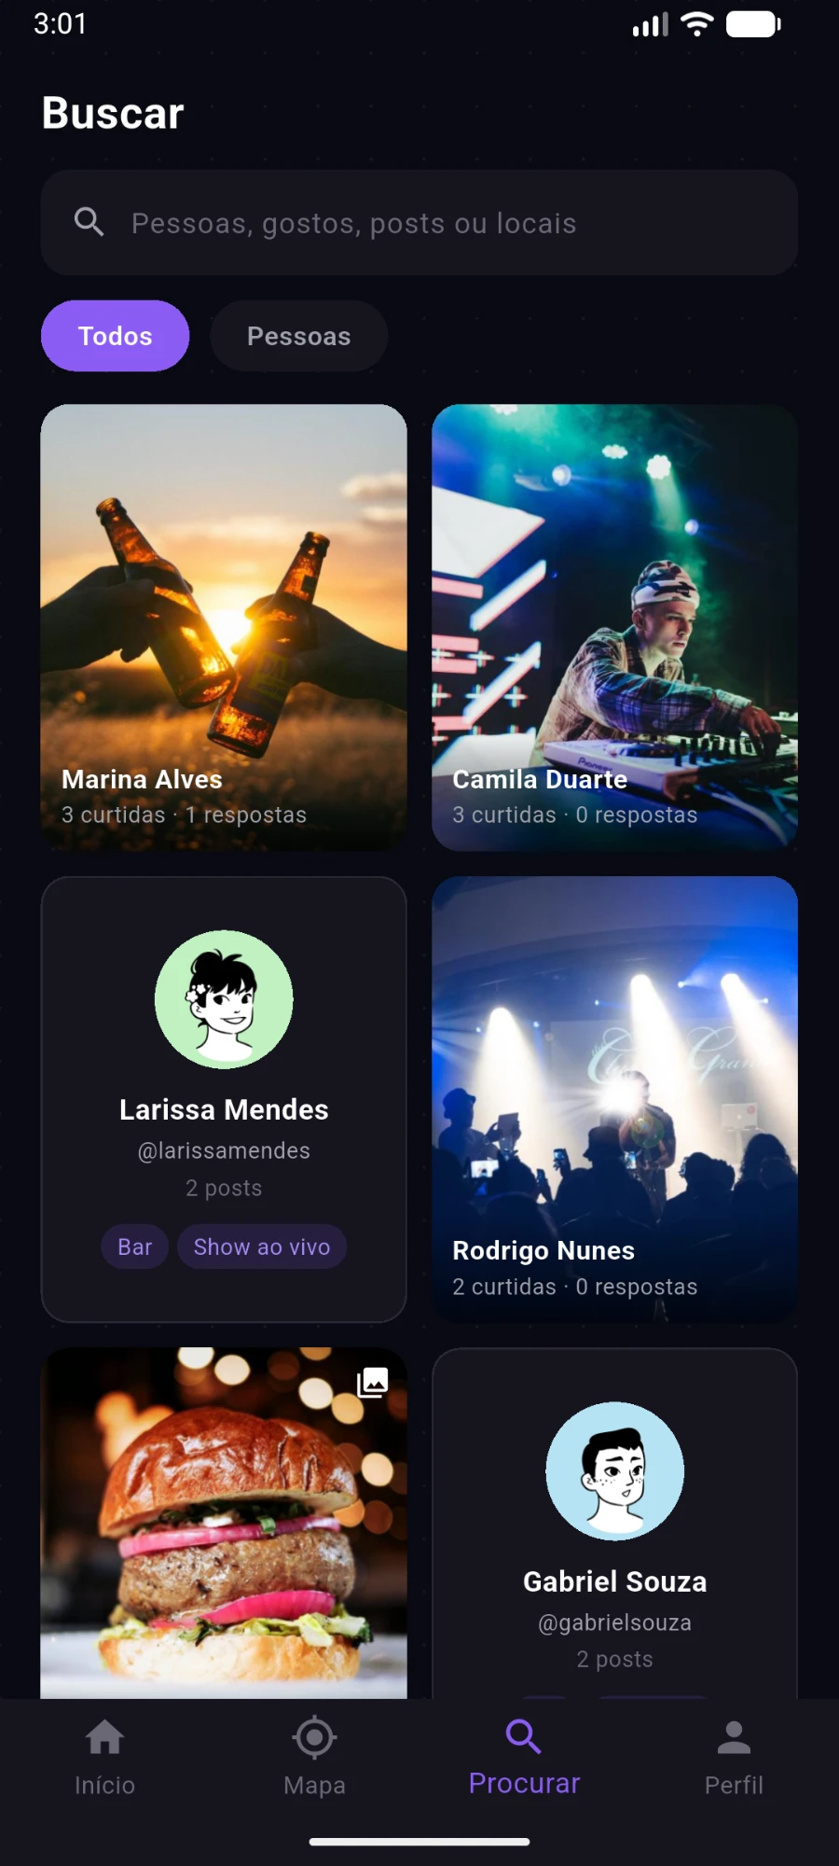  Fonte: elaborado pelo autor (2026).
A Figura 3 mostra a aba Mapa em Colatina. Cada marcador é um dos 11 estabelecimentos monitorados, com o número de pessoas com check-in ativo nele, e a mancha roxa é o mapa de calor (H1). A faixa verde no topo ("Você está no rolê: Caraiva Beach Bar") indica que a geocerca confirmou a presença do usuário sem nenhum toque dele, e o cartão inferior destaca o local mais movimentado. Os botões à direita abrem o diário de campo do experimento, o local mais movimentado e a posição atual.
A Figura 4 é a aba Procurar, que busca pessoas (por nome, @, bio e gostos) e publicações com foto ou vídeo, sem diferenciar acentos e maiúsculas.

4.3 PERFIS
Figura 5 - Perfil do usuário  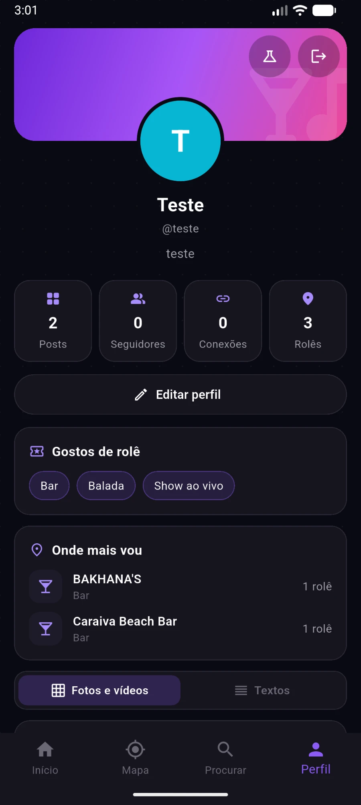  Fonte: elaborado pelo autor (2026). | Figura 6 - Perfil de outra pessoa  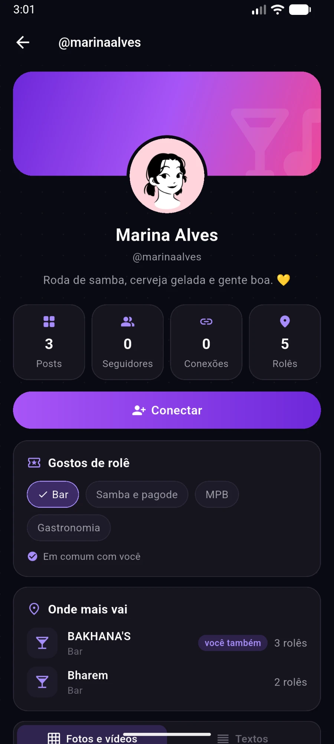  Fonte: elaborado pelo autor (2026).
A Figura 5 é o perfil do usuário logado: capa, foto, cartões com publicações, seguidores, conexões e rolês (check-ins confirmados), os gostos de rolê e a seção "Onde mais vou", com os locais em que ele mais fez check-in.
A Figura 6 é o perfil de outra pessoa. Ele destaca o que os dois têm em comum, como o gosto "Bar" marcado e o selo "você também" no BAKHANA'S, e oferece o botão Conectar. Esses elementos usam o mesmo histórico de locais do cálculo de afinidade da H3.

5 DETALHES TÉCNICOS

5.1 GEOFENCING E CHECK-IN AUTOMÁTICO
Cada local tem uma geocerca circular de 50 m (pequeno), 75 m (médio) ou 120 m (grande), dentro da faixa de 50 a 150 m definida no projeto. O motor segue os eventos descritos na seção 9.2 do projeto: enter ao cruzar o raio; dwell após a permanência mínima, que confirma o check-in; e exit após um tempo fora da cerca, que faz o check-out. Leituras de GPS imprecisas são descartadas, e uma margem de histerese evita entradas e saídas em sequência na borda da cerca. O Quadro 4 mostra os parâmetros, que são variáveis do experimento.
Quadro 4 - Parâmetros da geocerca
Modo | Permanência mínima | Confirmação de saída | Histerese | Precisão máxima aceita
GPS real | 2 min | 60 s | 25 m | 60 m
Simulação (só em depuração) | 10 s | 5 s | 15 m | 60 m
Fonte: elaborado pelo autor (2026).
Alguns locais ficam muito próximos: o Espetinho do Denis e o DJ PUB estão a 44 m um do outro, e o Bharem fica dentro da cerca da Área Verde. Nesses casos o check-in vai para o local mais próximo e só troca quando a pessoa passa dois minutos mais perto do vizinho. O modo simulação e as posições de aplicativos de "GPS falso" só são aceitos em versões de depuração.

5.2 MAPA DE CALOR
O mapa de calor usa estimativa de densidade por kernel (KDE), como previsto na seção 9.3 do projeto, calculada em uma grade sobre a tela. Os pontos de entrada não são coordenadas de usuários, e sim a contagem de pessoas com check-in ativo em cada estabelecimento. Presenças sem renovação por 15 minutos deixam de contar.

5.3 AFINIDADE ENTRE PESSOAS
A afinidade entre duas pessoas combina o índice de Jaccard ponderado das visitas por local (peso 0,7) com o índice de Jaccard dos gostos de rolê (peso 0,3). Para testar a H3, a fila de sugestões alterna uma pessoa escolhida por afinidade e uma sorteada (grupo controle), e cada decisão registra a origem da sugestão. Assim é possível comparar, nos mesmos participantes, a reciprocidade das duas origens. A carta mostra o que as pessoas têm em comum, e não a nota, para não induzir a decisão.

5.4 COLETA DE DADOS DO EXPERIMENTO
A coleta só acontece com o consentimento do participante, que pode sair e apagar seus dados a qualquer momento. São registrados as transições da geocerca e os check-ins, a qualidade do GPS, o tempo de quadro do mapa, a bateria por estado do aplicativo, o modelo do aparelho e o tempo até a escolha de um local. Os eventos sobem em lotes a cada 5 minutos, o que mantém o uso bem abaixo do limite gratuito do Firestore, e funcionam sem internet.
O diário de campo ("Cheguei agora" / "Saí agora") serve de gabarito para medir o acerto das geocercas, a meta de 95% do desfecho primário. Ao final, uma ferramenta em Node.js exporta os dados, substitui as identidades por códigos (P01, P02...) e gera arquivos CSV e um resumo por hipótese.

5.5 TESTES AUTOMATIZADOS
O projeto tem 79 testes unitários e de widget em Dart (Haversine, geocercas, KDE, afinidade, mídia, busca, conexões, coleta do experimento e camada de dados) e 57 testes das regras de segurança do Firestore, executados no emulador local antes de cada publicação das regras.

6 ALTERAÇÕES EM RELAÇÃO AO PROJETO DE PESQUISA
Durante o desenvolvimento, algumas decisões do projeto foram ajustadas. O Quadro 5 resume cada mudança e o motivo, para que possam ser incorporadas ao texto final.
Quadro 5 - Previsto no projeto e implementado
Previsto no projeto | Implementado | Motivo
Parceria com 5 estabelecimentos | 11 estabelecimentos reais e de acesso público em Colatina, sem parceria | Não houve parcerias. O aplicativo mostra só nome, tipo e localização, sem logotipos nem menção a parceria.
Feed restrito a quem validou presença pela geocerca | Feed aberto a todos; publicações de quem está no local recebem o selo "no rolê agora" | O feed passou a servir também para combinar saídas e avisar de eventos, o que exige publicar de fora do local. A H2 passa a comparar publicações com e sem o selo.
Feed de mídias efêmeras | Stories efêmeros (24 h) e feed com publicações permanentes | Separa o "agora" (stories) da conversa sobre os rolês (feed).
Google Maps SDK ou Mapbox | flutter_map com OpenStreetMap e KDE próprio | Sem custo nem chave de API, e com controle total do cálculo do KDE.
API em Node.js/Express e banco em nuvem pago | Somente Firebase no plano gratuito (o Firestore guarda também as mídias) | Dispensa servidor próprio. O Cloud Storage exige plano pago, então fotos e vídeos são divididos em pedaços dentro do Firestore.
Coordenadas guardadas temporariamente na nuvem | Coordenadas nunca saem do aparelho | O servidor só recebe o local do check-in e os horários: proteção maior que a prevista na mitigação de privacidade.
Geofencing em segundo plano (flutter_background_geolocation) | Geofencing com o aplicativo aberto; segundo plano pendente | O pacote previsto exige licença paga para versões de produção no Android. A alternativa gratuita ainda está em análise.
Conexões no estilo Tinder | Tela pronta, mas fora da navegação; hoje "conectar" é seguir a pessoa | Decisão de produto em aberto. Como a medição da H3 depende dessa tela, ela precisa voltar antes do experimento.
Fonte: elaborado pelo autor (2026).

7 RISCOS E MITIGAÇÕES
O Quadro 6 mostra a situação das mitigações previstas na seção 6 do projeto.
Quadro 6 - Situação das mitigações de risco
Risco | Situação da mitigação
Privacidade e rastreamento | Implementada e reforçada: nenhuma coordenada é enviada ao servidor; a coleta do experimento exige consentimento, usa códigos no lugar de nomes e pode ser apagada pelo participante.
Consumo de bateria | Parcial: o GPS só é usado com o aplicativo aberto e os eventos sobem em lotes a cada 5 minutos. O ajuste da frequência do GPS pela velocidade (acelerômetro) não foi implementado. O consumo por hora será medido no experimento.
Sinal fraco em locais fechados | Parcial: leituras imprecisas são descartadas, a saída só é confirmada após 60 s fora da cerca e há margem de histerese de 25 m. Wi-Fi e beacons BLE não foram adotados, porque exigiriam equipamento nos estabelecimentos, e não há parcerias.
Fonte: elaborado pelo autor (2026).

8 CRONOGRAMA
O Quadro 7 compara o cronograma do projeto (Tabela 1 do TCC 1) com o andamento real. O núcleo geográfico e o back-end atrasaram e foram concluídos no fim de setembro, o que levou o experimento de campo de outubro para o início de novembro.
Quadro 7 - Cronograma previsto e realizado
Atividade | Previsto | Situação em 21/10/2026
Refinamento do projeto e revisão bibliográfica | Jun-Jul | Realizados no TCC 1.
Modelagem do back-end e banco de dados | Jul-Ago | Concluída em setembro (Firebase).
Codificação do mapa de calor | Ago | Concluída em setembro.
Codificação das geocercas e notificações | Ago-Set | Geocercas concluídas em setembro; notificações e segundo plano pendentes.
Desenvolvimento do feed e match geossocial | Set-Out | Concluído em outubro.
Testes de campo | Out | Remarcados para o início de novembro.
Tabulação e análise de resultados | Out-Nov | Novembro, logo após o experimento.
Ajustes ABNT, redação final e entrega | Nov | Mantidos em novembro.
Fonte: elaborado pelo autor (2026).

9 ORÇAMENTO
O orçamento previsto no projeto (Tabela 2 do TCC 1) somava R$ 770,00. Até agora o desenvolvimento não teve custo, como mostra o Quadro 8.
Quadro 8 - Orçamento previsto e realizado
Item | Previsto | Realizado | Motivo
Hospedagem do banco de dados | R$ 180,00 | R$ 0,00 | Firebase no plano gratuito.
Google Maps SDK | R$ 250,00 | R$ 0,00 | Substituído pelo OpenStreetMap.
Servidor back-end (Node.js) | R$ 120,00 | R$ 0,00 | Não foi necessário servidor próprio.
Taxa de desenvolvedor Google Play | R$ 140,00 | R$ 0,00 | O aplicativo será instalado diretamente nos celulares dos participantes (APK).
Materiais gráficos de divulgação | R$ 80,00 | A definir | Sem parcerias, não haverá QR codes nos locais; pode haver material para recrutar participantes.
Total | R$ 770,00 | R$ 0,00 | Valor gasto até 21/10/2026.
Fonte: elaborado pelo autor (2026).

10 PRÓXIMOS PASSOS
- Recolocar a tela de conexões no estilo Tinder na navegação, já que a H3 depende dela.
- Remover os perfis de demonstração antes do experimento.
- Conferir em cada local se o check-in dispara na porta, principalmente no Espetinho do Denis e no DJ PUB.
- Gerar a versão de produção (APK) e instalar nos celulares de pelo menos 10 participantes.
- Realizar o experimento de campo, com o diário de campo, no início de novembro.
- Aplicar o questionário TAM, exportar os dados e analisar as hipóteses H1 a H4.
- Atualizar a metodologia do texto final com as alterações da seção 6.

